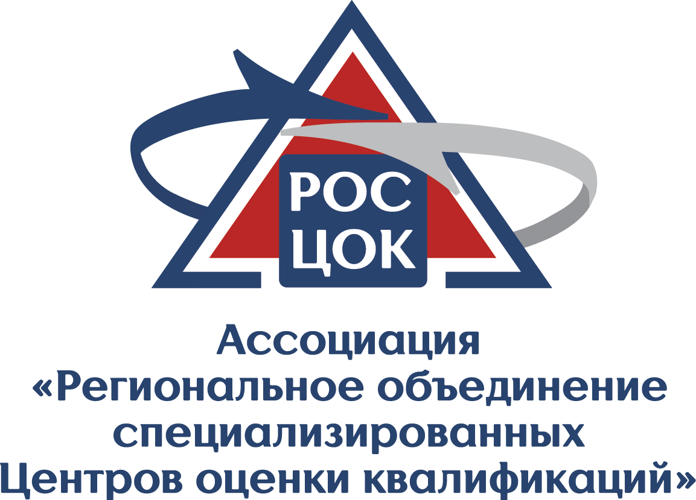
Юридический адрес: 445354 Самарская область, г.Жигулевск, ул. 3-ий проезд, д.25
Фактический адрес: 445021 Самарская область, г.Тольятти, ул. Баныкина д. 16,
тел. 8 /8482/ 980-280, 39-80-39 E-mail: profekzamen@gmail.com
ИНН 6345029146 КПП 634501001

Ассоциация “Региональное объединение специализированных Центров оценки квалификаций”

Область деятельности Центра оценки квалификаций

Совет по профессиональным квалификациям финансового рынка наделил Ассоциацию “Региональное объединение специализированных Центров оценки квалификаций” (сокращ. РОС ЦОК) полномочиями Центра оценки квалификаций для проведения независимой оценки квалификации http://www.asprof.ru/ok/reestr_COK.
Областью деятельности РОС ЦОК является оценка профессиональной квалификации соискателей на соответствие следующим профессиональным стандартам:
- «Специалист в оценочной деятельности», утвержден Приказом Министерства труда и социальной защиты РФ от 04.08.2015 г. №539н;
- «Бухгалтер», утвержден Приказом Министерства труда и социальной защиты РФ от 22.12.2014 г. №1061н;
Указанные профессиональные стандарты применительно к следующим квалификациям:

1. Специалист в оценочной деятельности:

№ | Наименование профессиональной квалификации | Уровни квалификаций
1 | Помощник оценщика | 5
2 | Оценщик объектов I категории сложности | 6
3 | Оценщик культурных ценностей I категории сложности | 6
4 | Оценщик объектов II категории сложности | 7
5 | Оценщик интеллектуальной собственность I и II категории сложности | 7
6 | Оценщик культурных ценностей II категории сложности | 7
7 | Кадастровый оценщик | 7
8 | Эксперт-оценщик объектов III категории сложности | 8
9 | Эксперт-оценщик интеллектуальной собственности III категории сложности | 8
10 | Эксперт-оценщик культурных ценностей III категории сложности | 8
11 | Оценщик-методолог | 8

2. Бухгалтер:

№ | Наименование профессиональной квалификации | Уровни квалификаций
12 | Бухгалтер | 5
13 | Бухгалтер организации государственного сектора | 5
14 | Бухгалтер финансовой организации | 5
15 | Главный бухгалтер | 6
16 | Главный бухгалтер организации государственного сектора | 6
17 | Главный бухгалтер финансовой организации | 6
18 | Главный бухгалтер с функцией составления консолидированной финансовой отчетности | 6
19 | Главный бухгалтер организации государственного сектора с функцией составления консолидированной финансовой отчетности | 6
20 | Главный бухгалтер финансовой организации с функцией составления консолидированной финансовой отчетности | 6
21 | Главный бухгалтер с функцией внутреннего контроля | 6
22 | Г лавный бухгалтер организации государственного сектора с функцией внутреннего контроля | 6
23 | Главный бухгалтер финансовой организации с функцией внутреннего контроля | 6
24 | Главный бухгалтер с функцией налогообложения | 6
25 | Главный бухгалтер с функцией управления финансами | 6
26 | Главный бухгалтер организации государственного сектора с функцией управления финансами | 6

Процедура оценки квалификации включает в себя прохождение теоретического и практического этапов профессионального экзамена.
Профессиональные экзамены проводит экспертная комиссия, сформированная из экспертов, аттестованных СПК ФР и внесенных в Федеральный реестр экспертов http://asprof.ru/ok/reestr_expertov_NOK.
При успешном прохождении независимой оценки квалификации РОС ЦОК выдает:
- Свидетельство о профессиональной квалификации, зарегистрированное в реестре системы профессиональных квалификаций (действительно в течение 3-х лет);
- Приложение к Свидетельству о квалификации с описанием профессиональной квалификации.
Стоимость профессионального экзамена по указанным квалификациям составляет сумму от 10 000 рублей до 19 000 рублей.

Более подробную информацию о процедуре независимой оценки квалификации, условиях, стоимости и датах приема профессионального экзамена можно узнать на сайте Ассоциации “Региональное объединение специализированных Центров оценки квалификаций”: www.profekzamen.ru

3. Информация о Центре оценки квалификации

Ассоциация “Региональное объединение специализированных Центров оценки квалификаций”
Директор Ассоциации – Орлова Анна Александровна
Руководитель ЦОК - Митрофанова Елена Игоревна
Контактные сведения:
Юридический адрес: 445354 Самарская область, г.Жигулевск, ул. 3-ий проезд, д.25
Фактический адрес: 445021, Самарская область, г.Тольятти, ул. Баныкина д.16 офис 321
Телефон: (8482) 980-280, 39-80-39, 8-9171-280-280.
Е-mail: profekzamen@gmail.com
Сайт: http://profekzamen.ru/

